Oiseaux observés | images | Remarques et observations
Tourterelle Turque | 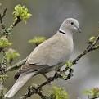
Pigeon ramier | 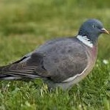
Troglodyte mignon | 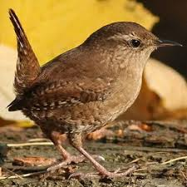
Pic épeiche | 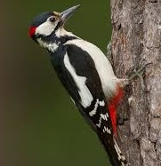
Roitelet huppé | 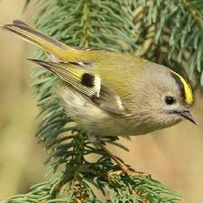
Fauvette à tête noire | 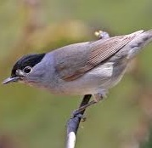
Rouge gorge familier | 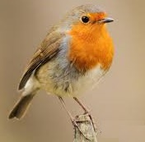
Moineau domestique | 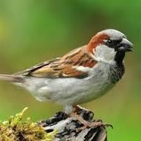
Accenteur mouchet | 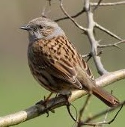
Chardonneret élégant | 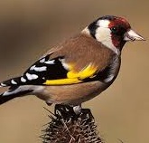
Etourneau sansonnet | 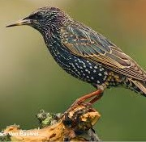
Mésange charbonnière | 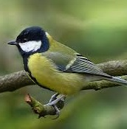
Mésange bleu | 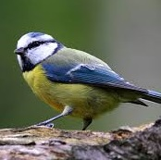
Pinson des arbres | 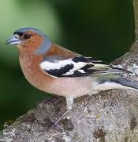
Pie Bavarde | 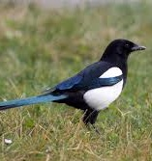
Grive litorne | 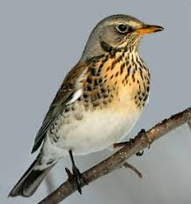
Grive musicienne | 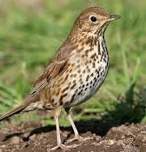
Merle | 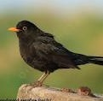
Colvert | 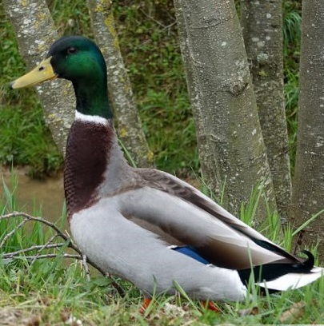

Mammifères | images | Remarques et observations
Chauve souris | 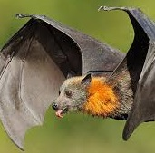
Hérisson | 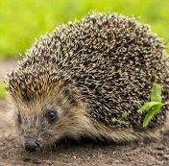
Mulot | 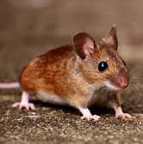

Vertébrés | images | Remarques et observations
Grenouille rousse | 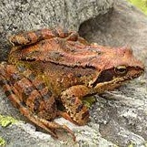
Triton alpestre | 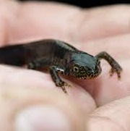

Invertébrés | images | Remarques et observations
Limace | 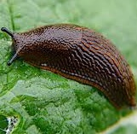
Escargot | 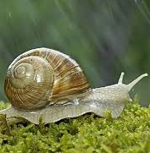
Sangsue | 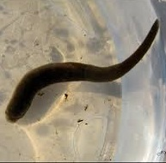
Escargot d'étang | 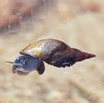
Ver de terre | 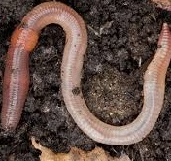
Ver de compost | 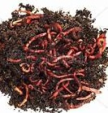

Insectes observés | images | Remarques et observations
Mille pattes | 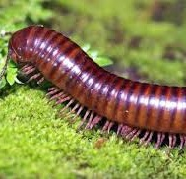
Coccinelle | 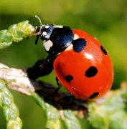
Cloporte | 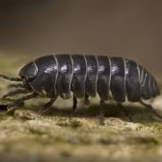
Osmie | 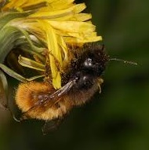
Guêpe | 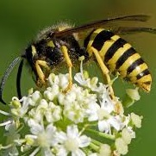
Coléoptères | 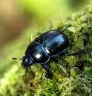
Punaise gendarme | 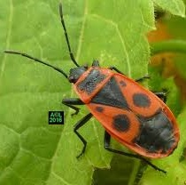
Libellules | 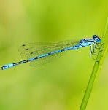
Dytique | 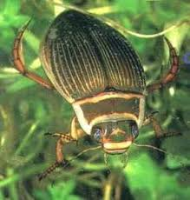
Punaise sauvage | 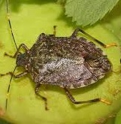
Papillons | 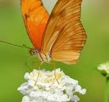
abeille charpentiere | 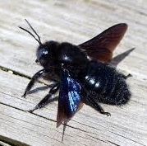
Abeille | 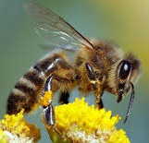
Araignées | 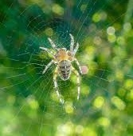
Gerris | 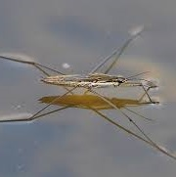

Pour l'anecdote | images | Petites histoires
Lapins | 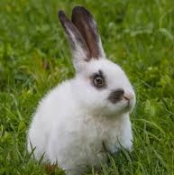 | De nombreux lapins ont habité le jardin, abandonné à la grille par leurs maîtres. On les retrouvaient souvent du côté du potager, bizarre...
Traits du Nord | 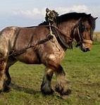 | Pour une fête en 2008, un fermier des Flandres est venu faire une démonstration avec 2 chevaux qui tiraient un traineau. On pouvait encore faire passer une voiture derrière la butte aux enfants à l'époque.
Dragons | 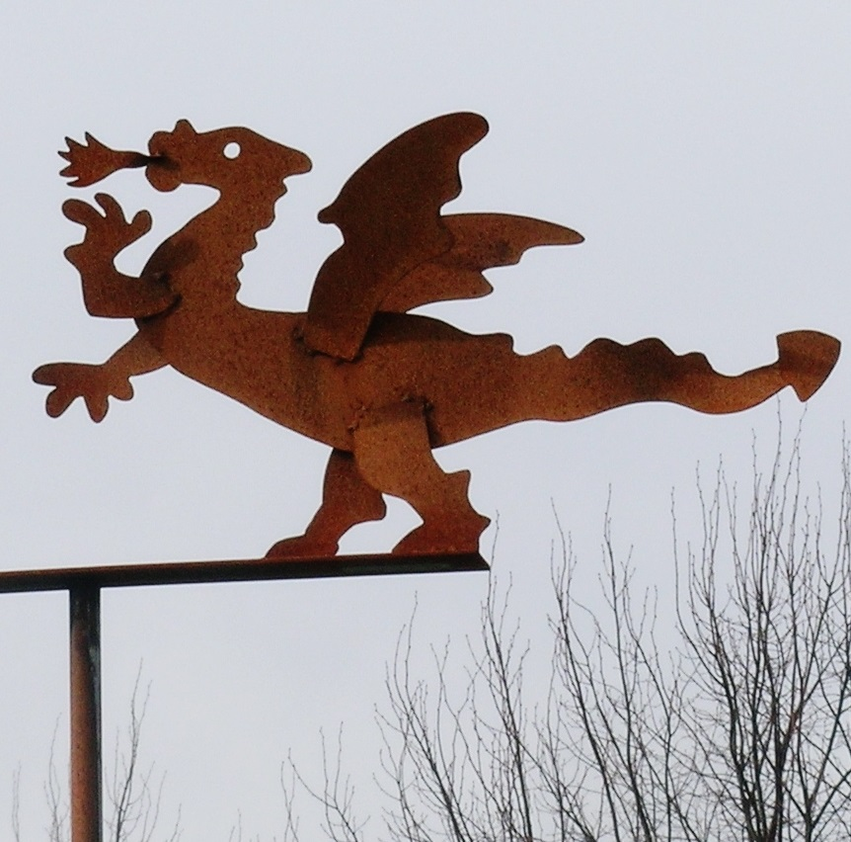 | Le dragon, c'est l'autre nom donné aux tritons et c'est le nom qu'on a d'ailleurs donné à la mare principale du jardin qui les abrite. Un dragon-girouette est ensuite venu surveiller tout ce petit monde.
Tortue | 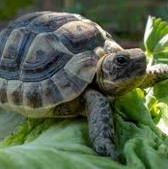 | Un jour, nous avons aperçu une tortue s'enfoncer dans la mare principale, trop tard pour la rattraper. Sans doute abandonnée par des propriétaires irresponsables, elle a fait son chemin jusqu'à la mare et a « disparu ».
Chats | 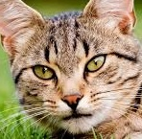 | Des chats viennent chasser au jardin régulièrement.
Chiens | 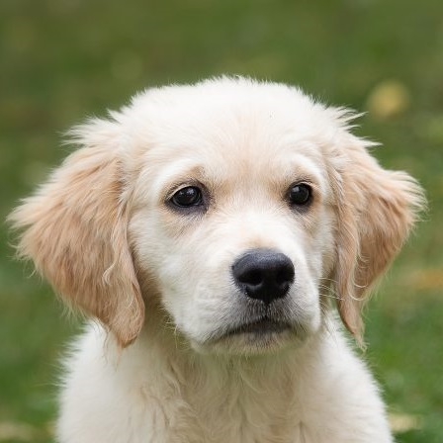 | Parfois, des chiens se perdent au jardin, du fait de propriétaire distraits qui n'ont pas bien lu le panneau à l'entrée.
Poissons rouges | 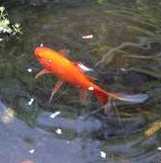 | Un bassin à poissons rouges a été installé en bordure de la Marchouette il y a une douzaine d'années. Quoique peu intéressant en matière de biodiversité, les poissons rouges ont beaucoup amusé les enfants. Ce bassin a été « vidé » de ses habitants par un héron, puis réaménagé en mare : la Marchouette !
Héron cendré | 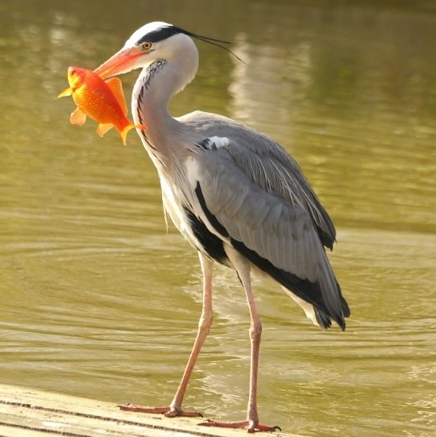 | Le lac du Héron à Villeneuve d'Ascq n'est pas loin à vol... d'oiseau ! Et Patapon le héron a été aperçu plusieurs fois
Ruche | 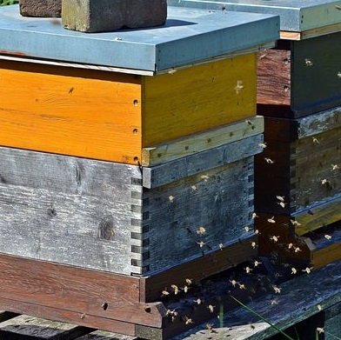 | Il y a eu une ruche au Bizardin, gérée par les apiculteurs des AJOnc (2008). Installée dans l'enclos de la Maravane. L'expérience a duré une petite année et s'est fini après plusieurs intrusions malveillantes contre les abeilles.

